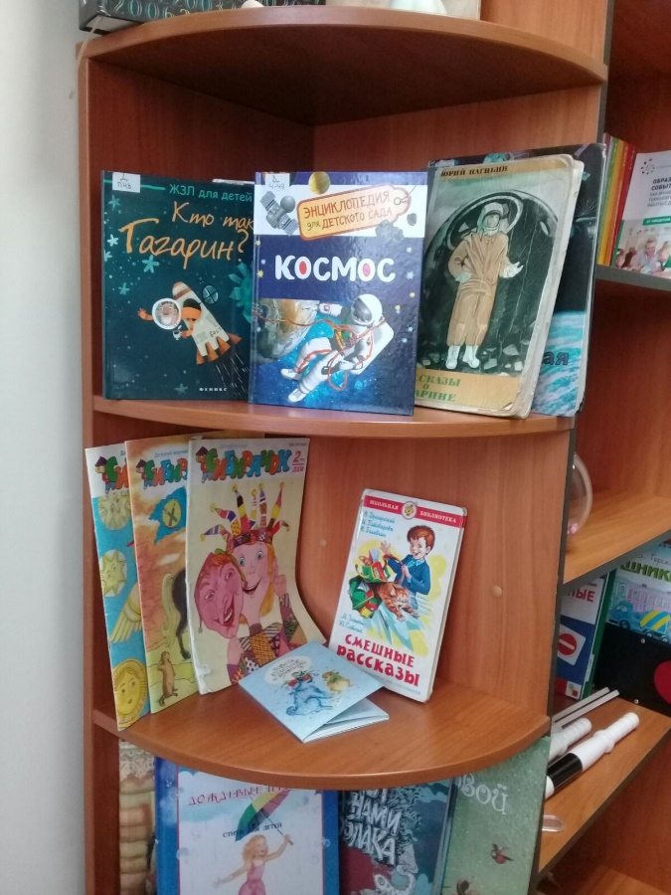**Сотрудничество с Иркутской областной детской библиотекой имени Марка Сергеева**

В рамках договора о комплексном библиотечно-информационном обслуживании с ГБУК «Иркутская областная детская библиотека им. Марка Сергеева» организованна передвижная выставка книг для проведения образовательной деятельности по темам: «Вот потеха - день смеха», День космонавтики, Весна.

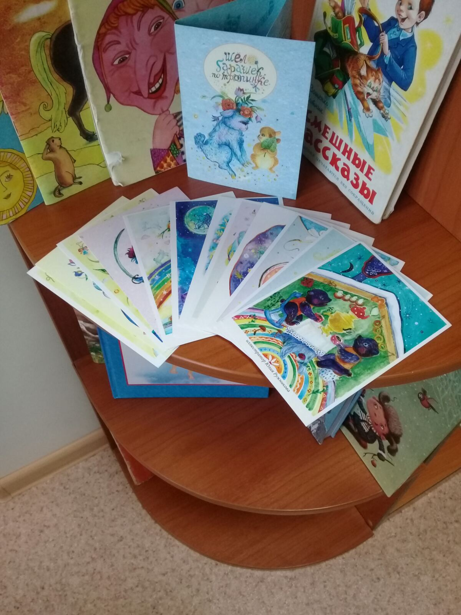По теме «Весна» сотрудниками библиотеки подобраны весенние выпуски детского литературного журнала «Сибирячок», что позволит с самого раннего возраста знакомить детей с детскими журналами своего региона.

В рамках «Нежели детской книги», которая пройдет в МБДОУ г. Иркутска детский сад № 44. Согласована встреча с начинающей поэтессой г. Иркутска Лесковой Ларисой Борисовной. Для её организации дети и воспитатели готовят творческие представления произведений из сборника стихотворений «Шёл барашек по тропинке».